**TÀI LIỆU PHÂN TÍCH TỔNG QUAN**

**ĐỊNH NGHĨA CÁC TỪ SỬ DỤNG TRONG MÔ TẢ**

|  |  |  |
| --- | --- | --- |
| **Bút tích** | LOG | Vết tích của bút ký. Hay còn gọi là lưu vết.   * Bao gồm nội dung / thời gian chữ ký * Bao gồm các file / ghi chú đính kèm trong quá trinh ký |
| **Phê duyệt** | COMMENT | Nội dung ghi chú – text / file / highlight |
| **Bản thảo** | DRAFT | Bản đã được gửi nháp để chờ phê duyệt |

**PHÂN TÍCH TỔNG THỂ YÊU CẦU CỦA GIẢI PHÁP**

1. **Mối quan hệ người tham gia**

Nhằm đáp ứng tiêu chí thực hiện phổ quát cho đa dạng vai trò / loại văn bản / giấy tờ đối với các đối tượng - Cá nhân / Doanh Nghiệp như đã thống nhất.

Do đó giải pháp cần phải có cơ chế thực hiện linh hoạt và phổ quát có thể áp dụng được trong đại đa số trường hợp & đối tượng

**Cơ chế đề xuất đối với vai trò & quan hệ người tham gia**

* Người soạn thảo / người gửi
  + Đóng vai trò soạn thảo / upload tài liệu
  + Thực hiện phân vai trò / gán người tham gia vào quá trinh thực hiện
    - Xem & theo dõi hợp đồng = CC
    - Thực hiện ký
    - Người phê duyệt
    - Người ký nháy
    - Người đóng dấu
  + Đồng thời đóng vai trò là người trinh ký
* Người nhận
  + Thực hiện theo đúng phân vai mà người soạn thảo đã thiết lập như trên

**Người soạn thảo / Người gửi**

* Người dự thảo / chủ trì. Soạn thảo trên các ứng dụng soạn (Word / Excel …).
* Sau đó thực hiện upload tài liệu
* Thực hiện phân vai trò / gán người tham gia vào quá trinh thực hiện

**Người nhận**

* Thực hiện theo đúng phân vai mà người soạn thảo đã thiết lập trong quá trinh trên
* Người phê duyệt
  + Được phê duyệt vào vùng định vị đã định sẵn
  + Thực hiện phê duyệt
  + Cho phép đính kèm file
  + Thực hiện ký = hệ thống ký của CA2 / hoặc đơn vị CA khác
* Người ký nháy
  + Được ký nháy vào các vùng định vị đã được định vị sẵn
  + Thực hiện ký = hệ thống ký của CA2 / hoặc đơn vị CA khác
* Người trinh ký
  + Trình ký thông qua email
  + Nguyên tắc trình ký tuân theo thiết lập của người soạn thảo – song song / tuần tự - trên hệ thống eDOC
* Người thực hiện ký
  + Ký chuyển – ?
  + Ký tuần tự - Người ký nhận được file và ký theo nguyên tắc tuần tự thiết lập bởi người soạn thảo
  + Ký đồng thời – song song – Người ký nhận được file và có thể ký đồng thời
  + Ưu tiên ký – Hệ thống CA2?
* Người đóng dấu
  + Đóng dấu được hiểu là đóng dấu công ty = chữ ký số của công ty
  + Được thực hiện đóng dấu vào vùng được chỉ định.
* Người xem / theo dõi / lưu trữ / truy lục
  + Lưu trữ trên hệ thống cloud – CA2 eDOC
  + Lưu trữ back-up local – tùy vào tùy chọn của người sử dụng.

**Đánh giá**

* Cách phân bổ này – đáp ứng được hầu hết các nhu cầu thực hiện cơ bản
* Đây cũng là cách nhiều giải pháp lựa chọn theo

1. **Quan hệ văn bản tài liệu / dữ liệu / hồ sơ**

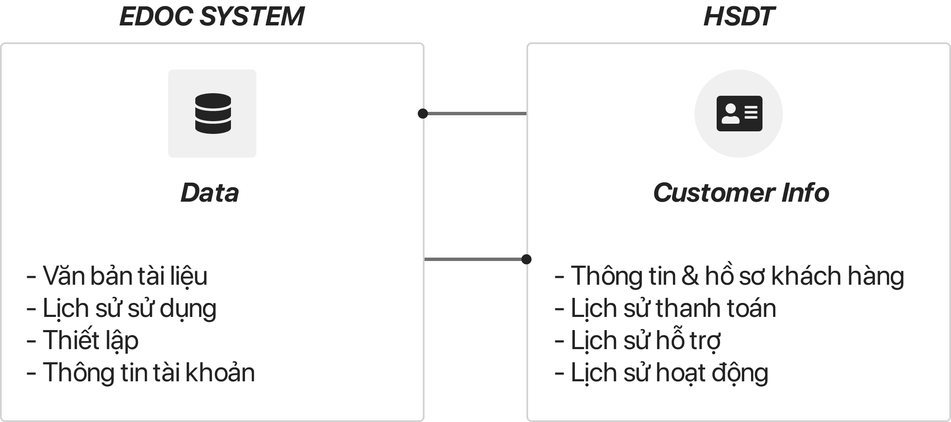

Dịch vụ nhắm tới đối tượng cá nhân / doanh nghiệp – đặc biệt là nhỏ / vừa nên

* Hệ thống cần có tính lưu trữ
* Sẵn sàng tra cứu dữ liệu khi cần thiết

Thông tin dữ liệu gồm

Văn bản tài liệu / dữ liệu

* Loại file: PDF / IMG / DOC…
* Tên file: tên file gốc / tên file ký / ký hoàn tất
* Trạng thái file: nháp / đã gửi / từ chối / đã ký / hoàn tất / đang trong quá trinh thực hiện = in progress
* Dung lượng file / số lượng trang
* Thông tin người gửi / soạn : tên / email
* Thông tin người nhận : tên / email
* Thông tin file đính kèm – dung lượng / tên file / định dạng file
* Nhóm (Folder) mà file được chuyển vào
* Đơn vị: ?
* Chuyên đề:
* Nội dung: Nội dung văn bản (mã hóa)
* Thời gian: Thời gian bắt đầu / các thao tác thực hiện / kết thúc
* Tính chất:?

1. **Quan hệ vết tích**

* Mọi hoạt động thực hiện đều được lưu vết và có thể dễ dàng tra cứu
* Người thực hiện
* Tất cả thao tác thực hiện (bao gồm cả hành động xem)
* Thiết bị thực hiện – IP / MAC
* Vị trí địa lý / tọa độ theo GPS
* File đính kèm (vết tích) - ảnh định kèm trên ZALO / VIBER / SMS / EMAIL
* Vết tích ký trên hệ thống ký – CA2 hoặc các hệ thống CA khác

1. **Quan hệ các hệ thống tham gia**

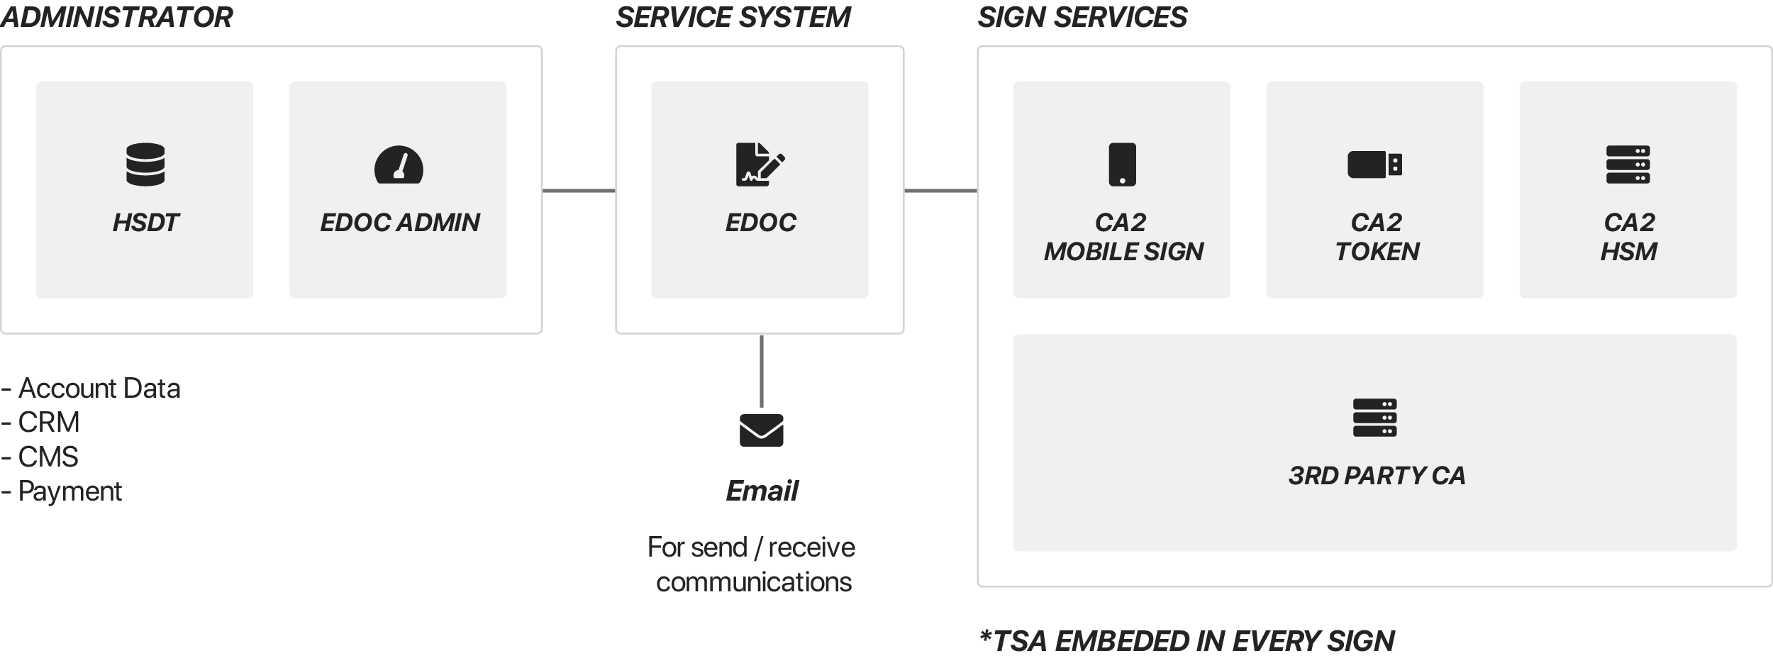

**Hệ thống soạn thảo (Service System)-**  không thuộc hệ thống ký CA2

**Hệ thống ký (Sign Services)** – nhận dữ liệu từ hệ thống soạn thảo - thực hiện tác vụ ký / lưu vết bút tích ký / đóng dấu / dấu thời gian / thông tin và các tác vụ hỗ trợ khác

**Hệ thống quản trị (Administrator)** – tổng hợp / báo cáo / lưu trữ & truy lục. Liên kết với hệ thống HSĐT / QLCV CA2. Nhận dữ liệu và tương tác với hệ thống eDOC / Hệ thống ký CA2.

**Danh mục chức năng Administrator**

* **Quản lý tài khoản**
  + Cấp tài khoản
  + Xác minh tài khoản
  + Gia hạn (manual / tự động)
  + Tạm dừng / Khóa tài khoản
  + Khôi phục tài khoản
  + Xóa tài khoản
  + Thay đổi thông tin tài khoản (+ xác minh)
* **Thống kê**
  + Số lượng người dùng (Total / Online / Thường xuyên sử dụng – Ít sử dụng) – theo date
  + Thống kê số lượng tác vụ - Cấp mới / Xác minh / … theo date
  + Thống kê phản hồi của khách hàng
  + Thống kê thời gian xử lý tác vụ
  + Thống kê lưu lượng lưu trữ
  + Thống kê tính trạng server (real time/ date) – downtime / attack / issues …
* **Thông tin tài khoản (CRM)**
  + Loại tài khoản
  + Trạng thái
  + Thông tin chi tiết
  + Lịch sử thanh toán – đính kèm hóa đơn điện tử
  + Lịch sử hoạt động / Lịch sử ký (Chi tiết) / Bút tích ký
  + Dữ liệu (mã hóa)
    - Trạng thái dữ liệu – Connect / Not Connect + (Cloud / Local)
    - Số lượng contact
    - Chữ ký điện tử
    - File ký / Dữ liệu đính kèm
  + Dung lượng sử dụng
  + Thời hạn sử dụng
* **Phản hồi của khách hàng**
  + Issue chi tiết
  + Phản hồi của NCM
  + Trạng thái issue – Pending / In Progress / Complete
* **Phân quyền**
  + Phân quyền tài khoản

1. **An toàn bảo mật / chống chối bỏ**

Ngoài các yếu tố về hệ thống. Bổ sung thêm các yếu tố định danh / phân biệt tránh trường hợp lợi dụng khai thác sai mục đích.

* Tài khoản thử
  + Phân biệt rõ rang với tài khoản thật thông qua đóng dấu WATERMARK “THỬ”
  + Tránh lừa đảo với chữ ký điện tử
* Tài khoản thật
  + Định danh thông qua quy trình thẩm định – tương tự CKS trên HSĐT

1. **Các nội dung tối thiều luồng xử lý / API**

Cần liệt kê và quy chuẩn tất cả các API

* Nội tuyến – Internal – dùng cho việc luân chuyển / liên kết với các hệ thống nội bộ NCM
* Ngoại tuyến – External – dùng cho việc tích hợp với các 3rd party

**TÍNH NĂNG**

1. **Đồng bộ 2 chiều: Hệ thống ban hành và Giải pháp ký CA2 trên di động**

* Tích hợp API với hệ thống CA2 / CA2 Mobile Sign
* Danh sách API – API Sample

1. **Trình duyệt bản thảo, bản ký, bản chuyển, trình ký, trình đồng ký**

* Trình duyệt bản thảo
* Bản chuyển
* Trình ký theo tuần tự?
* Trình đồng ký =

1. **Quản lý hàng đợi, tuần tự ký**

* Cách xử lý phía Back-End?

1. **Quản lý ưu tiên ký**

* Cách xử lý phía Back-End?
* Nếu chọn phương thức ký = Tuần tự (Order)
  + Người thực hiện gán order 1 – được ưu tiên ký trước

1. **Trích yếu và quản lý trích yếu trình duyệt, trình ký**

* Chưa rõ

1. **Xem trước khi ký**

* Hiện đối với người soạn thảo – có cho review (xem lại)
* Đối với người nhận – có cho xem văn bản
* Riêng đối với gửi dự thảo trước –
  + PHASE CORE đáp ứng được - Dự thảo trước* (Signing by Order)
  + PHASE 1 – Nâng cấp cho tiện lợi hơn

1. **Vừa xem vừa ký**

* Đã có trong PHASE CORE

1. **Ký lô**

* Áp dụng vào bảng lương NCM = PHASE 1
  + Thực hiện phân tích / xây dựng giao diện phù hợp trong thời gian tới

1. **Ký đơn**

* Đã có trong phase 1

1. **Định vị bút tích**

* Định vị vùng ký = Vùng phê duyệt?
* Định nghĩa bút tích = các lưu vết thao tác trong quá trinh ký?

1. **Quản lý phiên bản, bút tích**

* Quản lý phiên bản phần mềm?
* Quản lý phiên bản văn bản?
* Bút tích = Quản lý lưu vết ký?